Кері тригонометриялық функциялар
10-11 сыныптың «Алгебра және анализ бастамалары» оқулығында кері тригонометриялық функциялар тақырыбына көбінесе бірыңғай есептер берілген.Кері тригонометриялық функцияларға берілген есептерді шешу мектепті бітіретін оқушыларға да, жоғары оқу орындарына түсуден үміткер талапкерлерге де оңай түспейтіндігі түсінікті.
Төменде кейбір есептердің шығарылу жолдарын ұсынып отырмын.
- Есептеңдер.
деп белгілейміз.
Жауабы: 0,8
- Есептеңдер. 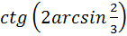
arcsin 2/3=α деп белгілейміз.
Sin α = 12/13
Cosα==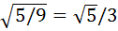
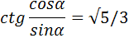
ctg 2α=/2ctgα
ctg 2α=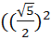 -1 )/2*√5/2=(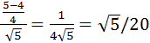
Жауабы: √5/20
- Өрнекті ықшамдаңдар.
tg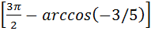
cosα=-3/5
sinα=4/5
tg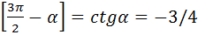
- Тепе-теңдікті дәлелде
arctg1/2+arctg1/3=arctg1
Дәлелдеу: Теңдіктің екі жағындағы бұрыштардың тангенсін тапсақ,
tg(arctg1/2+arctg1/3)=1
tg(arctg1/2+arctg1/3)=(1/2+1/3)/(1/1/2*1/3)=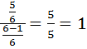
1=1
- Теңдеуді шешіңіз.
6 arcsin(
arcsin(x^2 -6x+8.5)=
x^2-6x+8.5=0.5
x^2-6x+8=0
x1+x2=-p
x1*x2=q
Жауабы: x1=4
x2=2
Өз бетінше орындауға берілген есептер
- Есептеңдер.
tg(2arcsin2/3)
- Теңдеуді шешіңдер.
arctg(1+x)+arctg(1-x)= π/4

